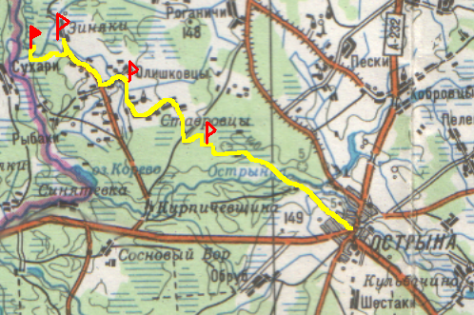КРАТКАЯ СПРАВКА О НАСЕЛЕННОМ ПУНКТЕ

Деревня Зиняки находится на территории Остринского сельского совета Щучинского района Гродненской области.

Расположена в лесном массиве, обслуживание которого осуществляет Остринское лесничество Щучинского лесхоза.

Неподалеку протекает река Котра.

Деревня располагается в пределах сельскохозяйственных угодий ОАО «АгроГЖС».

Транспортное сообщение находится в ведении Щучинского автопарка №12.

Продуктами питания жителей деревни обеспечивает автомагазин Щучинского РАЙПО.

Является одним из объектов веломаршрута «Ваколiцы Астрэi», разработанным хозяином агроусадьбы «Бобровая долина» Щучинской дестинации Семашко О.Н. совместно с членами волонтерского отряда «Продвижение» первичной организации ОО «БРСМ» Остринской СШ.

По данным на 1 марта 2018г. в деревне зарегистрированы 6 человек.

|  |
| --- |
| Журун Валентина Матвеевна |
| Журун Николай Иванович |
| Журун Нина Филиповна |
| Сидляревич Елена Григорьевна |
| Хох Владимир Степанович |
| Хох Нина Васильевна |